Муниципальное бюджетное дошкольное образовательное учреждение «Детский сад №3 «Солнышко»
Моргаушского района Чувашской Республики

Конспект игры - занятия по расширению ориентировки
в окружающем и развитию речи
для детей первой группы раннего возраста на тему:
«Инсценировка сказки «Курочка Ряба».

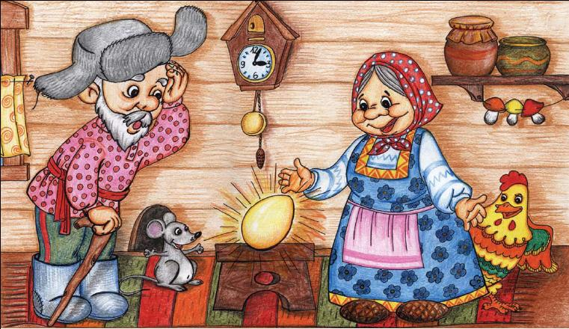

Подготовила и провела
воспитатель Николаева Т.В.

с. Моргауши, 2016

Программное содержание:
Учить детей слушать сказку в инсценированном варианте под музыкальное сопровождение. Помочь понять содержание сказки. Развивать воображение детей. Обучать чёткому произнесению слов из сказки. Воспитывать интерес к сказкам.
Материал: персонажи сказки «Курочка Ряба» фигурки настольного театра; игрушка – мышка, аудиозапись «В гостях у сказки», аудиозапись фоновой музыки для сопровождения сказки.
Ход игры - занятия:
Воспитатель: Ребята, посмотрите, к нам сегодня пришли гости. Давайте с ними поздороваемся, улыбнёмся им.
А теперь сядем на стульчики и посмотрим сказку «Курочка Ряба».
(Педагог исполняет все роли сам, по ходу сказки выставляя фигурки настольного театра.)
Сказочник. У деда и бабы курочка жила,
Однажды курочка Ряба яичко им снесла,
Снесла не простое, ко-ко-ко-ко-ко,
Снесла золотое, ко-ко-ко-ко-ко.
Дед бил – не разбил.
Баба била – не разбила.
Мышка хвостиком махнула
И яичко подтолкнула,
И яичко покатилось,
Покатилось и разбилось – ой!
Дед плачет, баба плачет:
- Без яичка будем, значит!
Оба плачут, горько плачут,
Ну а курочка кудахчет.
– Ты не плачь, дед, ты не плачь, баба, -
Говорит Кура, говорит Ряба.
- Я снесу яичко вам простое,
Ведь оно нужней, чем золотое,
Ведь оно нужней, чем золотое,
Ко-ко-ко, ко-ко-ко, ко-ко-ко, ко-ко-ко.
Воспитатель: Ребята, а как кудахчет курочка?
Дети: ко-ко-ко (индивидуальные и хоровые ответы детей)
Воспитатель: Молодцы, ребята.
Дидактическая игра «Где мышонок?»
«Пи-пи-пи», - раздался писк.
«Мышка прибежала, - говорит педагог. – Где же она? Поищите».
Дети заглядывают под стулья.
Педагог показывает ребятам игрушку – мышку и предлагает попищать, как мышки. (Хоровые и индивидуалные звукоподражания.)
«Мышонок любит играть в прятки, - сообщает детям педагог. – Сейчас я спрячу его в чьи – нибудь ладошки, например в Дашины. А когда спрошу: «Мышонок, ты где?» Даша ответит: «Пи-пи-пи». (Прячет мышонка 4-5 раз).
Воспитатель: Ребята, какую сказку мы посмотрели? Понравилась вам сказка? Кто снёс яичко? А какое яичко снесла курочка Ряба? Дед с бабой смогли разбить яичко? А кто разбил яичко? Курочка что им сказала? (ответы детей)
А сейчас мы попрощаемся с нашими гостями и поиграем с курочкой. Хотите поиграть?

